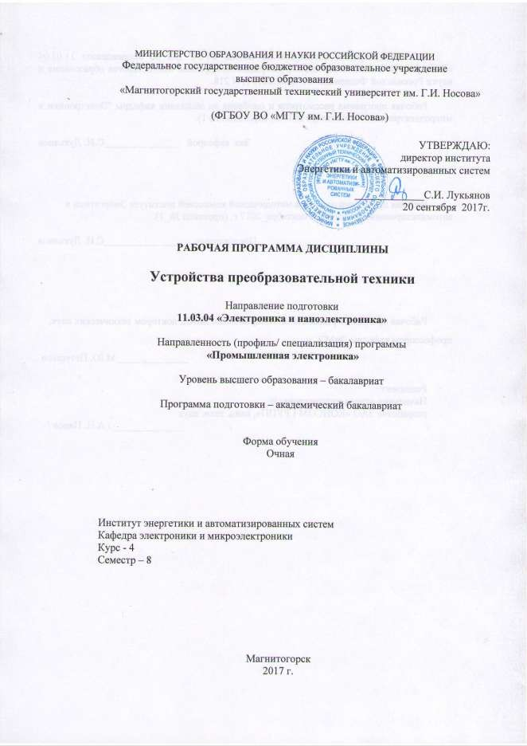

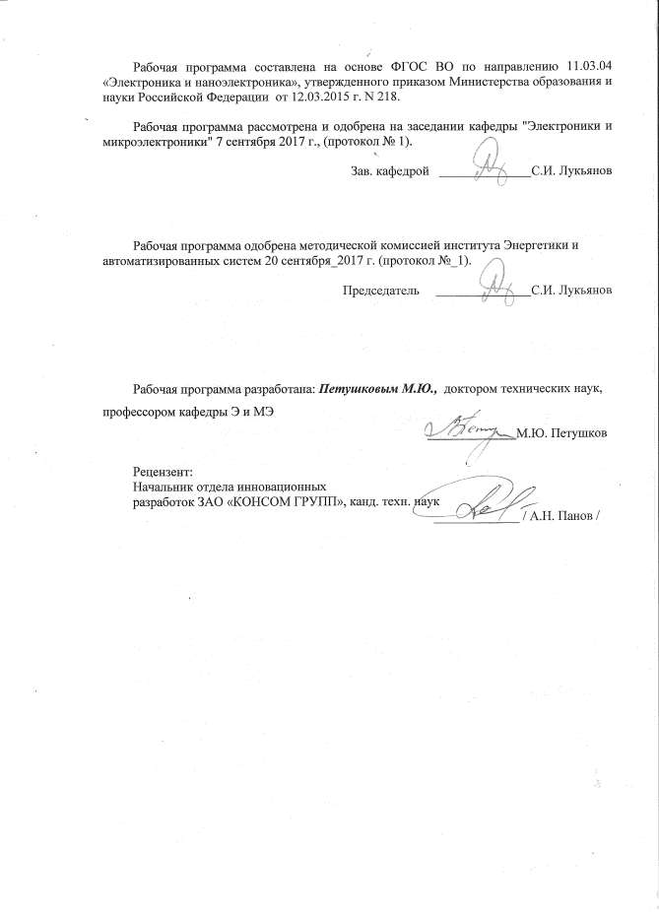

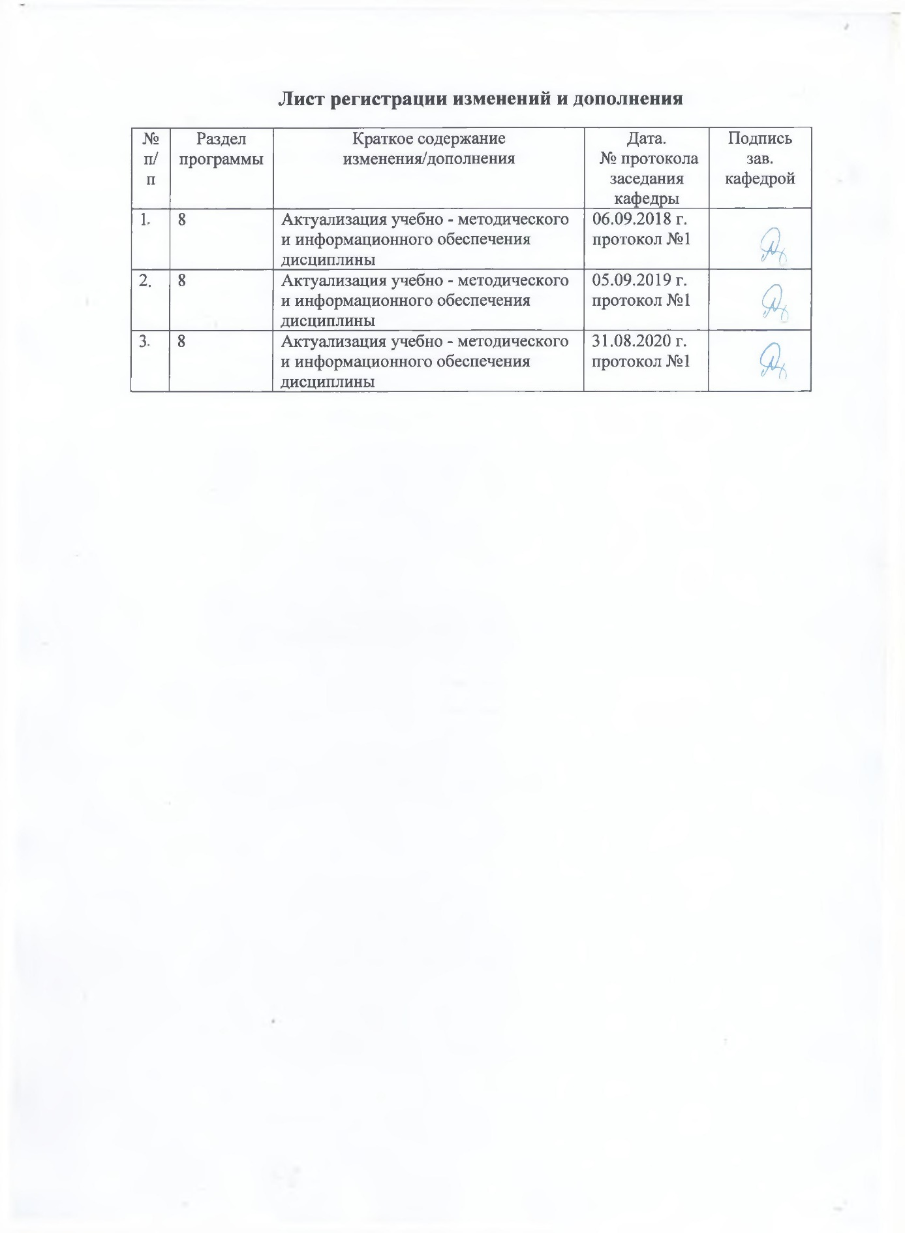

1 Цели и задачи освоении дисциплины
Курс "Устройства преобразовательной техники" (УПТ) завершает цикл дисциплин по силовой преобразовательной технике. Его цель – изучение конкретных устройств, принцип действия, теоретические основы работы которых рассмотрены в основах преобразовательной техники (ОПТ) и энергетической электронике (ЭЭ), а также изучение построения физических и математических моделей устройств силовой электроники, используя стандартные программные средства их компьютерного моделирования.

2 Место дисциплины в структуре образовательной программы подготовки бакалавра
Дисциплина «Устройства преобразовательной техники» относится к дисциплинам по выбору вариативной части профессионального цикла образовательной программы бакалавриата по направлению 11.03.04 «Электроника и наноэлектроника» и преподается в седьмом семестре. Для освоения дисциплины обучающийся должен владеть дисциплинами: «основы преобразовательной техники (ОПТ) и энергетическая электроника (ЭЭ)».

3 Компетенции обучающегося, формируемые в результате освоения дисциплины (модуля) и планируемые результаты обучения
В ходе изучения дисциплины «Устройства преобразовательной техники» у студента формируются: ПК-1
- способностью строить простейшие физические и математические модели приборов, схем, устройств и установок электроники и наноэлектроники различного функционального назначения, а также использовать стандартные программные средства их компьютерного моделирования
Структурный элемент  компетенции | Планируемые результаты обучения
ПК-1 способностью строить простейшие физические и математические модели приборов, схем, устройств и установок электроники и наноэлектроники различного функционального назначения, а также использовать стандартные программные средства их компьютерного моделирования
Знать | – основные принципы построения преобразователей напряжения;  – структуру преобразователей и принципы их работы;  – методы автоматизированного проектирования преобразователей.
Уметь: | Конструировать новое инженерное решение на основе экспертной информации  Разрабатывать модели для анализа комплексных инженерных задач, разработки и проверки инженерных решений на основе глубоких теоретических и практических знаний
Владеть: | основными методами исследования в области преобразовательной техники, практическими умениями и навыками их использования  способами совершенствования профессиональных знаний и умений путем использования возможностей информационной среды

4. Структура и содержание дисциплины (модуля)

Общая трудоемкость дисциплины составляет 4 зачетные единицы или 144 акад. Часа, в том числе:
– контактная работа – 69,95 акад. часов:
– аудиторная – 66 акад. часов;
– ВКНР – 3,95 акад. часов
– самостоятельная работа – 38,35 акад. часов;
– подготовка к экзамену – 35,7 акад. часов.
Раздел/ тема  дисциплины | Семестр | Аудиторная  контактная работа  (в акад. часах) |  |  | Самостоятельная работа (в акад. часах) | Формы текущего и  промежуточного  контроля успеваемости | Код и структурный  элемент компетенции
Раздел/ тема  дисциплины | Семестр | лекции | лаборат.  занятия | практич. занятия |  | Формы текущего и  промежуточного  контроля успеваемости | Код и структурный  элемент компетенции
1. Тиристорные преобразователи в реверсивном электроприводе постоянного тока | 8 | 6 | 6 |  | 7 | Текущий контроль успеваемости, контрольная работа, лабораторные работы. | ПК-1 ЗУВ
2. Преобразователи переменного напряжения в переменное | 8 | 6 | 6 |  | 7 | Текущий контроль успеваемости, контрольная работа, лабораторные работы. | ПК-1 ЗУВ
3. Системы импульсно-фазового управления вентильными преобразователями | 8 | 6 | 6 |  | 7 | Текущий контроль успеваемости, контрольная работа, лабораторные работы. | ПК-1 ЗУВ
4. Преобразователи постоянного напряжения в постоянное. | 8 | 6 | 6 |  | 7 | Текущий контроль успеваемости, контрольная работа, лабораторные работы. | ПК-1 ЗУВ
5. Преобразователи постоянного напряжения в переменное | 8 | 9 | 6 |  | 10,35 | Текущий контроль успеваемости, контрольная работа, лабораторные работы. | ПК-1 ЗУВ
ИТОГО |  | 33 | 33 |  | 38,35

5 Образовательные технологии:

В ходе проведения лекционных занятий предусматривается:
– использование электронного демонстрационного материала.
– организация дискуссий по теме «Выбор программного обеспечения»;
В ходе проведения всех занятий предусматривается использование средств вычислительной техники при выполнении индивидуальных заданий и контрольной работы.

В рамках интерактивного обучения применяются it-методы (использование сетевых мультимедийных учебников разработчиков программного обеспечения, электронных образовательных ресурсов по данной дисциплине, в том числе и эор кафедры); совместная работа в малых группах (2-3 студента)
Проведение лекционных занятий по дисциплине рекомендуется сопровождать с использованием мультимедийных презентаций, включающих в себя слайды различных схем, фотографий изделий, иллюстраций технологических процессов производств материалов и элементов электронной техники. Презентации способствуют структурированию лекций, экономии лекционного времени, затрачиваемого на построение схем и графиков на доске. Высвобожденное таким образом время целесообразно использовать для диалогового общения с группами студентов, включать в лекционные часы элементы практических занятий, проводить небольшие опросы с целью поддержания работоспособности студентов в течении всего курса.
На лекционные занятия приглашаются представители компаний, осуществляющих сервисное обслуживание электронного оборудования на ОАО «ММК». В ходе данных встреч заостряется внимание студентов на высокой ответственности инженеров - электроников в технологическом процессе металлургического предприятия, на важности правильного выбора изделий электронной техники и материалов, применяемых в специализированном оборудовании металлургических агрегатов.
При проведении лабораторного практикума необходимо создать условия для самостоятельной работы каждого студента, показать студентам важность оформления полученных результатов работ в соответствии с ГОСТ и СТП предприятия.
Поэтому проведение лабораторных работ разделяется на следующие этапы:
- Усвоение студентом целей и задач лабораторной работы, хода выполнения работы, приборов и элементов изучаемых в данной лабораторной работе. Данный этап работы каждый студент выполняет самостоятельно. Результатом самостоятельной работы является шаблон отчета выполнения работы, выполненный в электронном виде.
- Перед выполнением работы преподаватель проверяет соответствие оформления шаблона отчета лабораторной работы на соответствие СТП и ГОСТ. Бегло проверяет у студентов глубину усвоения целей и задач лабораторной работы и хода выполнения работ. По результатам опроса студент может быть не допущен до выполнения лабораторной работы.
- Выполнение студентами лабораторной работы. При выполнении лабораторных работ рекомендуются имитации нештатных ситуаций (намеренный выход из строя отдельных элементов схемы, например по превышению выделяемой мощности, измерение емкостей и индуктивностей номиналы которых заведомо не входят в диапазоны измерений приборов). Преодоление нештатных ситуаций формируют у студентов самостоятельность, стимулируют более глубокое усвоение материала.
- Оформление отчета о выполнении лабораторной работы.
- Защита результатов выполнения лабораторной работы. Защита лабораторной работы проводится индивидуально с каждым студентом в виде диалога. В ходе беседы обсуждаются результаты экспериментов, преподавателем задаются контрольные вопросы с целью выяснения глубины знаний студента по данному разделу, при этом пробелы в знаниях студента восполняются дополнительными пояснениями, комментариями преподавателя.

6 Учебно-методическое обеспечение самостоятельной работы студентов

Выполнение лабораторных работ. Темы:
1.Основные виды преобразования электрической энергии с помощью вентилей
2.Идеализированные преобразователи однофазного тока (управляемые и неуправляемые
3.Идеализированные преобразователи трехфазного тока (управляемые и неуправляемые

Подготовка контрольной работы за семестр (оформление всех выполненных лабораторных работ)

Практические вопросы и задания:
1.Пояснить, какие достоинства и недостатки сопутствуют переходу от совместного управления вентильными комплектами к раздельному?
2.Нарисовать эквивалентную схему замещения силовых цепей реверсивного вентильного преобразователя при раздельном управлении.
3.Показать на временных диаграммах алгоритм функционирования системы управления реверсивным вентильным преобразователем с раздельным управ- лением вентильными комплектами по трехфазной мостовой схеме.
4.Нарисовать внешние и регулировочные характеристики реверсивного преобразователя с раздельным управлением. Пояснить их ход.
5.Нарисовать временные диаграммы ЭДС вентильных комплектов и внут- ренней ЭДС реверсивного преобразователя с раздельным управлением при угле регулирования α = 45 эл. град.
6.Показать на временных диаграммах процесс изменения токов вентильных комплектов и нагрузки в реверсивном преобразователе с раздельным управлением при реверсе сигнала управления.
7.Пояснить, каким образом в реверсивном вентильном преобразователе отрабатывается сигнал задания на изменение скорости вращения машины постоянного тока, работающей в двигательном режиме?

- Оценочные средства для проведения промежуточной аттестации
Промежуточная аттестация имеет целью определить степень достижения запланированных результатов обучения по дисциплине (модулю) за определенный период обучения (семестр) и может проводиться в форме зачета, зачета с оценкой, экзамена, защиты курсового проекта (работы).
Данный раздел состоит их двух пунктов: а) Планируемые результаты обучения и оценочные средства для проведения промежуточной аттестации. б) Порядок проведения промежуточной аттестации, показатели и критерии оценивания.

а) Планируемые результаты обучения и оценочные средства для проведения промежуточной аттестации:

Структурный элемент  компетенции | Планируемые результаты обучения | Оценочные средства
ПК-1 - способность строить простейшие физические и математические модели приборов, схем, устройств и установок электроники и наноэлектроники различного функционального назначения, а также использовать стандартные программные средства их компьютерного моделирование
Знать | – основные принципы построения преобразователей напряжения;  – структуру преобразователей и принципы их работы;  – методы автоматизированного проектирования преобразователей. | Перечень вопросов на экзамен:  1. Однофазный АИН.  2. Трехфазный АИН.  3. Однофазный АИТ.  4. Трехфазный АИТ.  5. Последовательный АИР  6. Параллельный АИР.  7. Однофазный преобразователь переменного тока.  8. Трехфазный преобразователь переменного тока.  9. Принцип построения трансформаторных импульсных преобразователей.  10. Прямоходовой трансформаторный импульсный преобразователь.  11. Обратноходовой трансформаторный импульсный преобразователь.  12. Двухтактные трансформаторные импульсные преобразователи.  13. Понижающий ИППН.  14. Повышающий ИППН.  15. Инвертирующий ИППН.  16. Электронный корректор коэффициента мощности  17. Преобразователи частоты с непосредственной связью 1  8. Преобразователи частоты со звеном постоянного тока  19. Особенности IGBT и MOSFET.  20. Переходные процессы про включении IGBT без учета электромагнитных процессов 21. Переходные процессы про включении IGBT с учетом электромагнитных процессов  22. Драйверы IGBT и MOSFET.
Уметь: | 1. Определять параметры, характеризующих работу на двигательную нагрузку, преобразователя частоты с промежуточным звеном постоянного тока и трехфазным мостовым автономным инвертором напряжения.  2. Применять датчики электрических и механических параметров электропривода .  3. Исследовать регуляторы СУЭП в статическом и динамическом режимах  4. Исследовать реверсивные вентильные преобразователи с совместным и раздельным управлением  5. Исследовать тиристорные регуляторы переменного напряжения  6. Исследовать автоматическую систему управления исполнительным электродвигателем на базе программируемого контроллера Siemens | 1. Пояснить назначение реверсивных вентильных преобразователей, принцип, по которому строятся схемы их силовых цепей, функциональные возможности, которыми они обладают.  2.Что означает “согласованное управление” вентильными комплектами? Каким образом оно осуществляется? С какой целью?  3.Что означает “совместное управление” вентильными комплектами? Каким образом оно осуществляется?  4.Нарисовать внешние и регулировочные характеристики реверсивного преобразователя с совместным управлением. Пояснить их ход.  5.Нарисовать эквивалентную схему замещения силовых цепей реверсивного вентильного преобразователя с совместным управлением. Пояснить алгоритм вы числения параметров ее элементов.  6.Показать на временных диаграммах алгоритм функционирования системы управления реверсивным вентильным преобразователем с совместным управле- нием вентильными комплектами по трехфазной мостовой схеме.  7.Нарисовать временные диаграммы ЭДС вентильных комплектов, внутренней и уравнительной ЭДС реверсивного преобразователя с совместным управлением при угле регулирования α = 75 эл. град.  8.Показать на временных диаграммах процесс изменения токов вентильных комплектов и нагрузки в реверсивном преобразователе с совместным управлением при реверсе сигнала управления.
Владеть: | – анализом схем вентильных преобразователей  методами анализ электромагнитных процессов с помощью временных диаграмм  выбром метод анализа и расчета  методами нахождения спектров преобразованного напряжения и тока для основных силовых схем, рассматриваемых в курсе  методами вычислений действующих и средних значений напряжений (токов) для элементов схем вентильных преобразователей  формулировать требования к источникам питания базовых схем  методами проектирования вентильных преобразователей  справочной литературой | 1.Пояснить, какие достоинства и недостатки сопутствуют переходу от совместного управления вентильными комплектами к раздельному?  2.Нарисовать эквивалентную схему замещения силовых цепей реверсивного вентильного преобразователя при раздельном управлении.  3.Показать на временных диаграммах алгоритм функционирования системы управления реверсивным вентильным преобразователем с раздельным управ- лением вентильными комплектами по трехфазной мостовой схеме.  4.Нарисовать внешние и регулировочные характеристики реверсивного преобразователя с раздельным управлением. Пояснить их ход.  5.Нарисовать временные диаграммы ЭДС вентильных комплектов и внут- ренней ЭДС реверсивного преобразователя с раздельным управлением при угле регулирования α = 45 эл. град.  6.Показать на временных диаграммах процесс изменения токов вентильных комплектов и нагрузки в реверсивном преобразователе с раздельным управлением при реверсе сигнала управления.  7.Пояснить, каким образом в реверсивном вентильном преобразователе отрабатывается сигнал задания на изменение скорости вращения машины постоянного тока, работающей в двигательном режиме?

Критерии оценки экзамена (в соответствии с формируемыми компетенциями и планируемыми результатами обучения):
на оценку «отлично» – студент должен показать высокий уровень знаний не только на уровне поиска, воспроизведения, переработки и объяснения информации, но и интеллектуальные навыки по выбору оптимального метода решения типовых задач, навыки решения проблем и задач повышенной сложности, вынесения критических суждений по поводу полученных результатов решения;
на оценку «хорошо» – студент должен показать высокий уровень знаний не только на уровне поиска, воспроизведения, переработки и объяснения информации, но и интеллектуальные навыки решения типовых проблем и задач, нахождения уникальных ответов к проблемам;
на оценку «удовлетворительно» – студент должен показать знания на уровне воспроизведения и объяснения информации, навыки решения простых задач, применяя изученные алгоритмы;
на оценку «неудовлетворительно» – студент не может показать знания на уровне воспроизведения и объяснения информации, не может показать интеллектуальные навыки решения простых задач.

8. Учебно-методическое и информационное обеспечение дисциплины (модуля)

а) Основная литература:
1. Розанов Ю.К., Силовая электроника : учебник для вузов / Ю.К. Розанов, М.В. Рябчицкий, А.А. Кваснюк - М. : Издательский дом МЭИ, 2016. - ISBN 978-5-383-01023-5 - Текст : электронный // ЭБС "Консультант студента" : [сайт]. - URL : http://www.studentlibrary.ru/book/ISBN9785383010235.html(дата обращения: 1.09.2020). — Режим доступа: для авториз. пользователей.

2. Мэк Р., Импульсные источники питания. Теоретические основы проектирования и руководство по практическому применению / Мэк Р. - М. : ДМК Пресс, 2016. - 272 с. (Силовая электроника) - ISBN 978-5-94120-172-3 - Текст : электронный // ЭБС "Консультант студента" : [сайт]. - URL : http://www.studentlibrary.ru/book/ISBN9785941201723.html
(дата обращения: 1.09.2020). — Режим доступа: для авториз. пользователей.

б) Дополнительная литература:
1. Силовая электроника: учебное пособие / А.В. Родыгин. - Новосибирск: Изд-во НГТУ, 2017. - 72 с. - ISBN 978-5-7782-3289-1. Текст : электронный // ЭБС "Консультант студента" : [сайт]. - URL : http://www.studentlibrary.ru/book/ISBN9785778232891 (дата обращения: 1.09.2020). — Режим доступа: для авториз. пользователей.

в) методические указания:
1. Электронные аппараты : учебник и практикум для вузов — Москва : Издательство Юрайт, 2020. — 195 с. — (Высшее образование). — ISBN 978-5-9916-9719-4. — Текст : электронный // ЭБС Юрайт [сайт]. — URL: https://urait.ru/viewer/elektronnye-apparaty-453036#page/1 (дата обращения: 1.09.2020).
2. Фролов, В. Я. Устройства силовой электроники и преобразовательной техники с разомкнутыми и замкнутыми системами управления в среде Matlab — Simulink : учебно-практ. пособие / В. Я. Фролов, В. В. Смородинов. — 2-е изд., стер. — Санкт-Петербург : Лань, 2018. — 332 с. — ISBN 978-5-8114-2583-9. — Текст : электронный // Лань : электронно-библиотечная система. — URL: https://e.lanbook.com/reader/book/106890/#1 (дата обращения: 25.10.2020). — Режим доступа: для авториз. пользователей.

г)Программное обеспечение иИнтернет-ресурсы:
- Силовая электроника. http://www.power-e.ru/
- Силовая преобразовательная техника . http://www.mega-press.ru/item.132455.html

Наименование ПО | № договора | Срок действия лицензии
Windows 7 | Д-1227 от 8.10.2018  Д-757-17 от 27.06.2017  Д-593-16 от 20.05.2016  Д-1421-15 от 13.07.2015 | 11.10.2021  27.07.2018  20.05.2017  13.07.2016
7 Zip | Свободно распространяемое
  бессрочно
ADSim812 | Свободно распространяемое
  бессрочно
C Ассемблер | Свободно распространяемое
  бессрочно
Keil uVision. | Свободно распространяемое
  бессрочно
FAR Manager | свободно распространяемое ПО | бессрочно
MS Office 2007 | № 135 от 17.09.2007 | бессрочно

Профессиональные базы данных и информационные справочные системы
 |  | Название курса |  | Ссылка
 |  | Электронная база периодических изданий East View Information Services, ООО «ИВИС» |  | https://dlib.eastview.com/
 |  | Национальная информационно-аналитическая система – Российский индекс научного цитирования (РИНЦ) |  | URL: https://elibrary.ru/project_risc.asp
 |  | Поисковая система Академия Google (Google Scholar) |  | URL: https://scholar.google.ru/
 |  | Информационная система - Единое окно доступа к информационным ресурсам |  | URL: http://window.edu.ru/
 |  | Федеральное государственное бюджетное учреждение «Федеральный институт промышленной собственности» |  | URL: http://www1.fips.ru/
 |  | Российская Государственная библиотека. Каталоги |  | https://www.rsl.ru/ru/4readers/catalogues
 | Электронные ресурсы библиотеки МГТУ им. Г.И. Носова |  | http://magtu.ru:8085/marcweb2/Default.asp

9 Материально-техническое обеспечение дисциплины (модуля)
Материально-технического обеспечения включает:
Тип и название аудитории | Оснащение аудитории
Для чтения лекций: помещение и технические средства для демонстрации примеров и способов проектирования, видео фильмов и презентаций. Лекционная аудитория ауд. 458 | Мультимедийные средства хранения, передачи и представления информации
Учебные аудитории для проведения практических занятий, групповых и индивидуальных консультаций, текущего контроля и промежуточной аттестации: Лаборатория преобразовательной техники и программированных технических средств №360 | Лабораторные стенды с комплектом лабораторных работ  -Преобразовательная техника ПТ-2.  -Автономные преобразователи.
Компьютерные классы Центра информационных технологий ФГБОУ ВО «МГТУ» и специализированная ауд.373 | Персональные компьютеры с пакетом MS Office, выходом в Интернет и с доступом в электронную информационно-образовательную среду университета  Персональные компьютеры, объединенные в локальные сети с выходом в Internet, оснащенные современными программно-методическими комплексами для решения задач в области преобразовательной техники Multisim 11.1(EWB 5.12)
Помещение для хранения и профилактического обслуживания учебного оборудования | Стеллажи, сейфы для хранения учебного оборудования. Инструменты для ремонта оборудования.

